Seconde  Thème : La santé   | COMMENTAIRE ARGUMENTE :  Les médicaments génériques

DESCRIPTIF DE SUJET DESTINE AU PROFESSEUR

Objectif | Initier les élèves de seconde à l’argumentation scientifique telle qu’elle peut être proposée en première ES et L.
Compétences exigibles du B.O. | Programme de seconde : un médicament générique et un médicament « princeps » contiennent un même principe actif mais se différencient par leur formulation.
Déroulement | Cette activité peut être proposée comme exercice de devoir surveillé ou de devoir maison. Elle peut également faire l’objet d’une séance d’AP.  Durée : 30 à 45 minutes maxi selon la durée de l’évaluation.  Cet exercice est prévu pour être évalué sur 8 points ou autre (dans ce cas on pourra utiliser la feuille de calcul au format tableur pour transformer le bilan de compétences obtenu en note chiffrée).
Compétences mobilisées | D’après la grille de l’IGEN « Analyse et/ou synthèse de documents » :  - S’approprier (APP) : dégager la problématique ; identifier la complémentarité d’informations présentées sous des formes différentes (texte, graphe, tableau, …).  - Analyser (ANA) : s’appuyer sur ses connaissances et savoir-faire et sur les documents proposés pour enrichir l’analyse ; relier qualitativement ou quantitativement différents éléments des documents.  - Réaliser (REA) : extraire une information, d’un texte, d’un graphe, d’un tableau ; trier et organiser les informations.  Communiquer (COM) : rédiger/présenter une synthèse, une analyse, une argumentation, … (clarté, justesse, pertinence, exhaustivité, logique).
Remarques | Sources :  Site du ministère des affaires sociales et de la santé : http://www.sante.gouv.fr  Mise en œuvre particulière : On pourra proposer cette activité en introduction du cours sur les médicaments. Dans ce cas, il faudra utiliser la version 2 du document 1 proposée en annexe (elle définit les notions de « principe actif » et « excipient »).
Auteur | Cédric Bergeras – Lycée Rotrou – Dreux (28)

ENONCE DESTINE AUX ELEVES

CONTEXTE

La confiance des Français dans les médicaments génériques est en baisse. Selon un sondage Ifop publié le mardi 10 décembre 2013, 40 % des personnes interrogées estiment que les génériques ne sont pas aussi sûrs que les médicaments d'origine, contre 39 % en 2012 et 29 % en 2011, soit une hausse de 11 points en deux ans.
Les inquiétudes des Français portent également sur l'efficacité de ces médicaments, 31 % affirmant qu'ils ne sont pas aussi efficaces que ceux d'origine, contre 28 % en 2012 et 23 % en 2011, soit une augmentation de 8 points en deux ans. La défiance des personnes interrogées envers les génériques se retrouve également dans leurs habitudes de consommation : seulement 57 % déclarent accepter systématiquement le générique, soit le même résultat qu’en 2012, contre 62 % en 2011.
Le marché des génériques représentait en 2012, 14 % en valeur (10,0 % en 2011) et plus de 26 % en quantités (23 % en 2011). Par comparaison, la part des médicaments génériques dépasse les 50 % en Allemagne et au Royaume-Uni.

VOTRE PORTE DOCUMENTS

Doc. 1 : Médicaments princeps et générique
A l’expiration du brevet protégeant un médicament original (appelé également princeps), des génériques de ce médicament peuvent être développés par les entreprises pharmaceutiques.
Un médicament générique a notamment la même composition qualitative et quantitative en principes actifs et la même forme pharmaceutique (comprimé, gélule, sirop…) que le médicament princeps.
L’autorisation de mise sur le marché (AMM) des médicaments génériques repose sur la même méthode d’évaluation que celle appliquée à l’ensemble des médicaments par l’Agence nationale de sécurité du médicament et des produits de santé (ANSM). Toutes les données permettant d’évaluer et de garantir leur qualité, leur efficacité et leur sécurité d’emploi doivent être fournies par l’entreprise pharmaceutique en vue de l’obtention de l’AMM.
Les excipients peuvent être différents de ceux du médicament princeps, de même que sa présentation (couleur, forme, goût…) et son nom commercial.
http://www.sante.gouv.fr/qu-est-ce-qu-un-generique.html

Doc. 2 : Eléments dont dépend le prix de revient d’un médicament
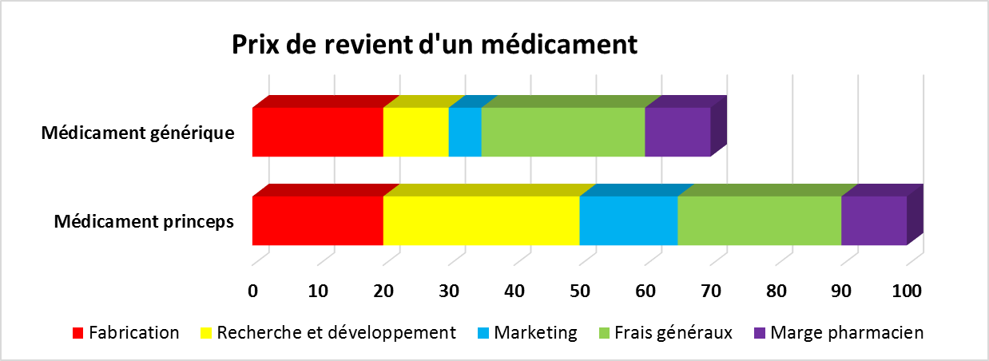

Doc. 3 : Caractéristiques de deux médicaments
 | 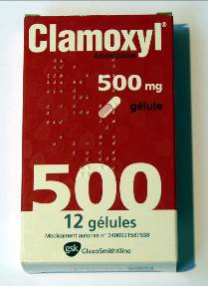 | 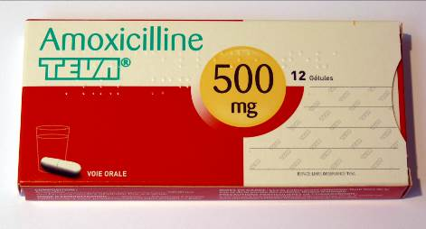
Type | Médicament princeps | Médicament générique
Nom | CLAMOXYL 500 mg  Boîte de 12 gélules | AMOXICILLINE TEVA 500 mg  Boîte de 12 gélules
Principe actif | Amoxicilline | Amoxicilline
Excipients | Stéarate de magnésium, gélatine, indigotine (E132), érythrosine (E127), oxyde de fer jaune (E172), dioxyde de titane (E171). | Stéarate de magnésium, gélatine, indigotine (E132), oxyde de fer jaune (E172), dioxyde de titane (E171).
Indications | Antibiotique utilisé dans le traitement des infections bactériennes à germes sensibles | Antibiotique utilisé dans le traitement des infections bactériennes à germes sensibles
Prix de vente | 2,50 € | 2,25 €
Laboratoire | GLAXOSMITHKLINE | TEVA SANTE

COMMENTAIRE ARGUMENTE

Commentaire rédigé : Vous êtes pharmacien. Une personne se présente avec une ordonnance pour du Clamoxyl. Vous souhaitez remplacer le Clamoxyl par un de ses génériques, l’Amoxicilline Sandoz mais la personne refuse. Développez une argumentation pour convaincre la personne de prendre un médicament générique.

Vous développerez votre argumentation en vous appuyant sur les documents et sur vos connaissances.
Votre argumentation devra être rédigée de manière structurée, en utilisant un vocabulaire adapté, une langue correcte et précise.

REPÈRES POUR L’ÉVALUATION

L’argumentation permet à l’élève, en réponse à un problème scientifique, d’aboutir à une explication étayée par des éléments de preuves (ou arguments) mis en relation.

Eléments d’évaluation :

Problématique (clairement énoncée et respectée) | Pourquoi vaut-il mieux quand c’est possible remplacer un médicament princeps par son générique ? | APP
Eléments scientifiques : (complets, pertinents, utilisés à bon escient en accord avec le sujet…)  - Issus des documents ;  - Issus des connaissances scientifiques acquises.  - Issus des connaissances acquises dans d’autres champs disciplinaires (éléments culturels). | Issus des documents :  Document 1 :  - Un médicament générique contient le même principe actif qu’un médicament princeps.  - Un médicament générique contient la même quantité de principe actif qu’un médicament princeps.  - L’autorisation de mise sur le marché des médicaments génériques répond aux mêmes exigences  Document 2 :  - Les médicaments génériques sont moins chers car les coûts de recherche et développement sont réduits de même que les coûts marketing.  - Les coûts de fabrication sont identiques pour les médicaments générique et princeps.  Document 3 :  - Le générique est moins cher que le médicament princeps : 2 ,25 € contre 2,50 €.  - Chaque médicament contient 500 mg d’amoxicilline qui est le principe actif.  Issus des connaissances scientifiques acquises en P-C :  - Définitions de principe actif, excipients, forme galénique. | REA  REA  REA  ANA
Argumentaire pour convaincre | Présence d’un nombre suffisant d’arguments et référence aux documents.  Qualité de l’argumentaire (enchaînement cohérent des idées avec présence de connecteurs logiques, texte personnel sans paraphrase, mise en relation des éléments scientifiques).  Formulation démonstrative.  Réponse à la problématique présente et correcte.  Mise en relation des arguments :  Un médicament générique est aussi efficace qu’un médicament princeps car il contient le même principe actif et la même quantité de principe actif. | COM  COM
Expression écrite | Forme demandée respectée.  Qualité de la rédaction (syntaxe-orthographe-grammaire). | COM

Barème :

On pourra utiliser une notation cursive (notation sur 8 pts.) :

Argumentaire satisfaisant :  - Problématique respectée.  - Bonne mise en relation des arguments avec la problématique.  - Argumentaire correctement rédigé. |  | Argumentaire non satisfaisant :  Problématique non prise en compte.  OU  Une mise en relation maladroite.  OU  Une rédaction maladroite. |  | Aucun argumentaire :  Uniquement des idées  juxtaposées sans lien entre elles ni lien avec la problématique posée.
Les éléments scientifiques (connaissances issues des différents champs disciplinaires) sont solides (complets et pertinents). | Des éléments scientifiques  (connaissances issues des différents champs disciplinaires) incomplets. | Des éléments scientifiques solides  (connaissances issues des différents champs disciplinaires) bien  Choisis. | Des éléments scientifiques  (connaissances issues des différents champs disciplinaires) incomplets  ou mal choisis. | Des éléments scientifiques  (connaissances issues des différents champs disciplinaires) corrects.
8 6 |  | 5 3 |  | 2 1

On pourra également choisir d’établir un bilan de compétence et le transformer en note grâce à la feuille de calcul correspondante (notation sur 8 points ou autre en modifiant le contenu de la cellule H1) :

Evaluation d'une activité évaluée par compétences notée sur : |  |  |  |  |  |  |  |  |  | 8 | points
 |  | Nom
 |  | Prénom
Compétence | Coefficient | Niveau validé
Compétence | Coefficient | A | B |  | C |  | D |  | Notes par domaines |  | Niveau | Note
S'approprier | 1 | x |  |  |  |  |  |  | 3 |  | A | 3
Analyser | 1 |  | x |  |  |  |  |  | 2 |  | B | 2
Réaliser | 2 |  | x |  |  |  |  |  | 2 |  | C | 1
Valider | 0 |  |  |  |  |  |  |  | 0 |  | D | 0
Communiquer | 2 |  |  |  | x |  |  |  | 1
Somme coeff. | 6 |  |  |  |  |  |  |  | Commentaire
Note max | 18
Note brute |  | 11
Note sur | 20 | 12,2
Note sur | 8 | 4,9
Note arrondie au point |  | 5,0
Note arrondie au 1/2 point |  | 5,0

ANNEXE : MISE EN ŒUVRE PARTICULIERE

Pour proposer l’activité en introduction du cours sur les médicaments, il faudra remplacer le document 1 par cette version qui donne les définitions de « principe actif » et « excipient » :

Doc. 1 : Médicaments princeps et générique
A l’expiration du brevet protégeant un médicament original (appelé également princeps), des génériques de ce médicament peuvent être développés par les entreprises pharmaceutiques.
Un médicament générique a notamment la même composition qualitative et quantitative en principes actifs (substances à l’origine de l’efficacité du traitement) et la même forme pharmaceutique (comprimé, gélule, sirop…) que le médicament princeps.
L’autorisation de mise sur le marché (AMM) des médicaments génériques repose sur la même méthode d’évaluation que celle appliquée à l’ensemble des médicaments par l’Agence nationale de sécurité du médicament et des produits de santé (ANSM). Toutes les données permettant d’évaluer et de garantir leur qualité, leur efficacité et leur sécurité d’emploi doivent être fournies par l’entreprise pharmaceutique en vue de l’obtention de l’AMM.
Les excipients (substances sans activité pharmacologique jouant un rôle dans l’absorption du médicament, sa stabilité et son acceptabilité : couleur, goût, etc.) peuvent être différents de ceux du médicament princeps, de même que sa présentation (couleur, forme, goût…) et son nom commercial.
http://www.sante.gouv.fr/qu-est-ce-qu-un-generique.html

Dans ce cas, le domaine de compétences ANA ne sera pas mobilisé puisqu’on ne s’appuiera pas sur des connaissances acquises en sciences physiques et chimiques pour étayer l’analyse.

La feuille de calcul correspondante (notation sur 8 points ou autre) deviendra :

Evaluation d'une activité évaluée par compétences notée sur : |  |  |  |  |  |  |  |  |  | 8 | points
 |  | Nom
 |  | Prénom
Compétence | Coefficient | Niveau validé
Compétence | Coefficient | A | B |  | C |  | D |  | Notes par domaines |  | Niveau | Note
S'approprier | 1 | x |  |  |  |  |  |  | 3 |  | A | 3
Analyser | 0 |  | x |  |  |  |  |  | 0 |  | B | 2
Réaliser | 3 |  | x |  |  |  |  |  | 2 |  | C | 1
Valider | 0 |  |  |  |  |  |  |  | 0 |  | D | 0
Communiquer | 2 |  |  |  | x |  |  |  | 1
Somme coeff. | 6 |  |  |  |  |  |  |  | Commentaire
Note max | 18
Note brute |  | 11
Note sur | 20 | 12,2
Note sur | 8 | 4,9
Note arrondie au point |  | 5,0
Note arrondie au 1/2 point |  | 5,0

